DOCUMENTO DE PROTOTIPADO DEL SISTEMA

Animal Paws

Versión: 5.0

**HISTORIAL DE REVISIÓN**

| **VERSIÓN** | **ELABORACIÓN** | | **REVISIÓN** | | **APROBACIÓN** | |
| --- | --- | --- | --- | --- | --- | --- |
| **Fecha** | **Responsable** | **Fecha** | **Responsable** | **Fecha** | **Responsable** |
| 1.0 | 11/09/2021 | Angie  Juliana Lugo Franco | 14/09/2021 | Angie Daniela Tapiero  Giraldo | 14/09/2021 | Cristian Andres Penagos  Esteban |
| 1.1 | 27/09/2021 | Julian Andres Lozada Valencia | 28/09/2021 | Angie Juliana Lugo Franco | 28/09/2021 | Angie Juliana Lugo Franco |
| 2.0 | 11/05/2022 | Julian Andres Lozada Valencia | 11/05/2022 | Julian Andres Lozada Valencia | 11/05/2022 | Julian Andres Lozada Valencia |
|  |  |  |  |  |  |  |
|  |  |  |  |  |  |  |

**CAMBIOS RESPECTO A LA VERSIÓN ANTERIOR**

| **VERSIÓN** | **MODIFICACIÓN RESPECTO VERSIÓN ANTERIOR** |
| --- | --- |
| 1.0 | Inicio con el documento de prototipado. |
| 2.0 | Se agregó el prototipado y se hicieron cambios en parte del documento. |
|  |  |
|  |  |
|  |  |
|  |  |

**Tabla de contenido**

**1. Introducción** 4

1.1 Propósito 4

1.2 Alcance 4

1.3 Responsables e involucrados 5

**2. Prototipos** 5

2.1 PANTALLA INICIAL 5

3.2 SOBRE NOSOTROS GENERAL 6

4.3 SOBRE NOSOTROS SERVICIOS 7

5.4 REGISTRO 8

6.5 INICIO DE SESIÓN 9

7.6 DESTACADOS 10

8.7 CREACIÓN DE ANUNCIOS 11

9.8 PANTALLA DE ADOPCIONES 12

1.9 PANTALLA DE DONACIONES 13

# **1. Introducción***.*

Animal Paws es una plataforma planteada para mejorar la comunicación entre fundaciones dedicadas a rescatar mascotas y otros animales en estado de abandono y a los contribuyentes que quieran aportar a su causa, por medio de donaciones de alimento, medicamentos, dinero entre más cosas.

Por ello se plantea en este documento el posible diseño de nuestra plataforma, la cual se busca tener un enfoque minimalista o un enfoque ambientalista, siguiendo el estilo para el enfoque que le damos.

## 1.1 Propósito

Animal Paws, tiene como característica brindar ayuda, como plataforma, a las mascotas, a las fundaciones y a las personas que cuidan y tienen animales a su cargo.

El propósito al que se busca llegar es el lograr tener un diseño adecuado con respecto a los roles que se encontraran dentro de nuestra plataforma, como lo son Fundaciones y usuarios comunes, pero sin perder el toque que caracteriza a Animal Paws en cuanto a sus colores, diseño general y algunos agregados que hagan a la pagina mas agradable a la vista y sea más interactiva así incentivando al usuario a que pueda estar un mayor tiempo y quede con buenas impresiones al salir o volver a entrar.

## 1.2 Alcance

El alcance que se espera del proyecto en cuanto al diseño y la funcionalidad de este es el de tener un diseño sencillo pero didáctico, a la hora de interactuar con el usuario, el cual espera que se tenga un factor diferenciador y único encontrado dentro de nuestro proyecto.

En cuanto a la funcionalidad, se busca llegar hasta el punto esperado de funcionalidades, las cuales serían: capacidad de envío de mensajes, creación de perfiles, sistema de anuncios, intermediar donaciones y también brindar la opción al cliente de poder adoptar a un animal el cual necesite hogar y una familia.

Se espera llegar a alcanzar estas funcionalidades, junto con el respectivo diseño, el cual se está evaluando.

La aplicación será desarrollada en Html5 Css3 Y JavaScript como parte del frontend.

## 

## 

## 1.3 Responsables e involucrados

| **Nombre** | **Tipo (Responsable/ Involucrado)** | **Rol** |
| --- | --- | --- |
| *Angie Daniela Tapiero Giraldo* | *Responsable* | *Desarrolladora/Diseñadora* |
| *Cristian Andres Penagos Esteban* | *Responsable* | *Desarrollador* |
| *Jorge Ivan Pito Palacios* | *Responsable* | *Desarrollador* |
| *Julian Andres Lozada Valencia* | *Responsable* | *Desarrollador/Diseñador* |
| *Juan Camilo Cruz Botero* | *Responsable* | *Desarrollador* |
| *Angie Juliana Lugo Franco* | *Responsable* | *Desarrolladora* |

# **2. Prototipos**

## 2.1 PANTALLA INICIAL

**Captura**

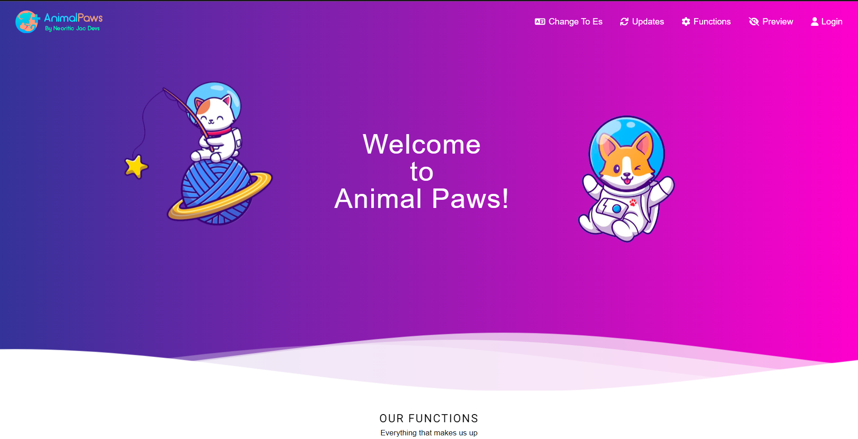

**Descripción**

Pantalla inicial en donde se podrán visualizar las diferentes ventanas y un mensaje aleatorio el cual representaria a Animal Paws y los beneficios que este tiene.

## 3.2 SOBRE NOSOTROS GENERAL

**Captura**

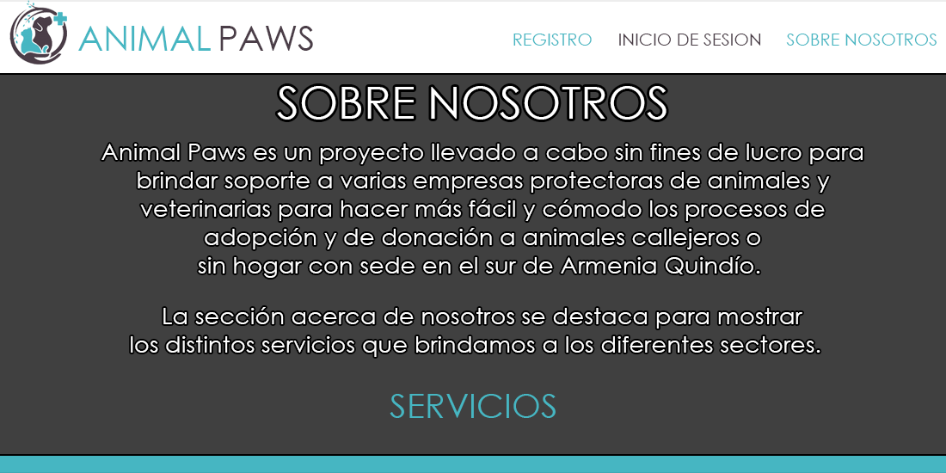

**Descripción**

La sección sobre nosotros explica de manera breve y concisa lo que es el proyecto de Animal Paws, su intención y el lugar donde está ubicada.

## 4.3 SOBRE NOSOTROS SERVICIOS

**Captura**

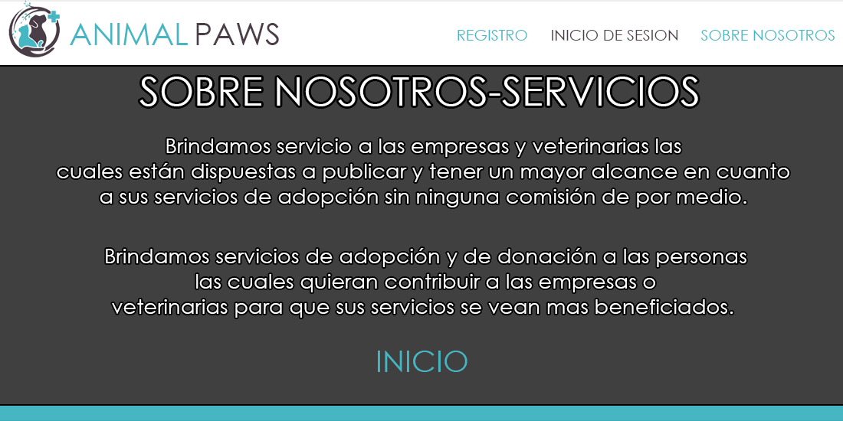

**Descripción**

La sección sobre nosotros explica de manera breve y concisa los servicios que ofrece Animal Paws a los distintos sectores ya sean empresas, veterinarias o personas comunes.

## 5.4 REGISTRO

**Captura**

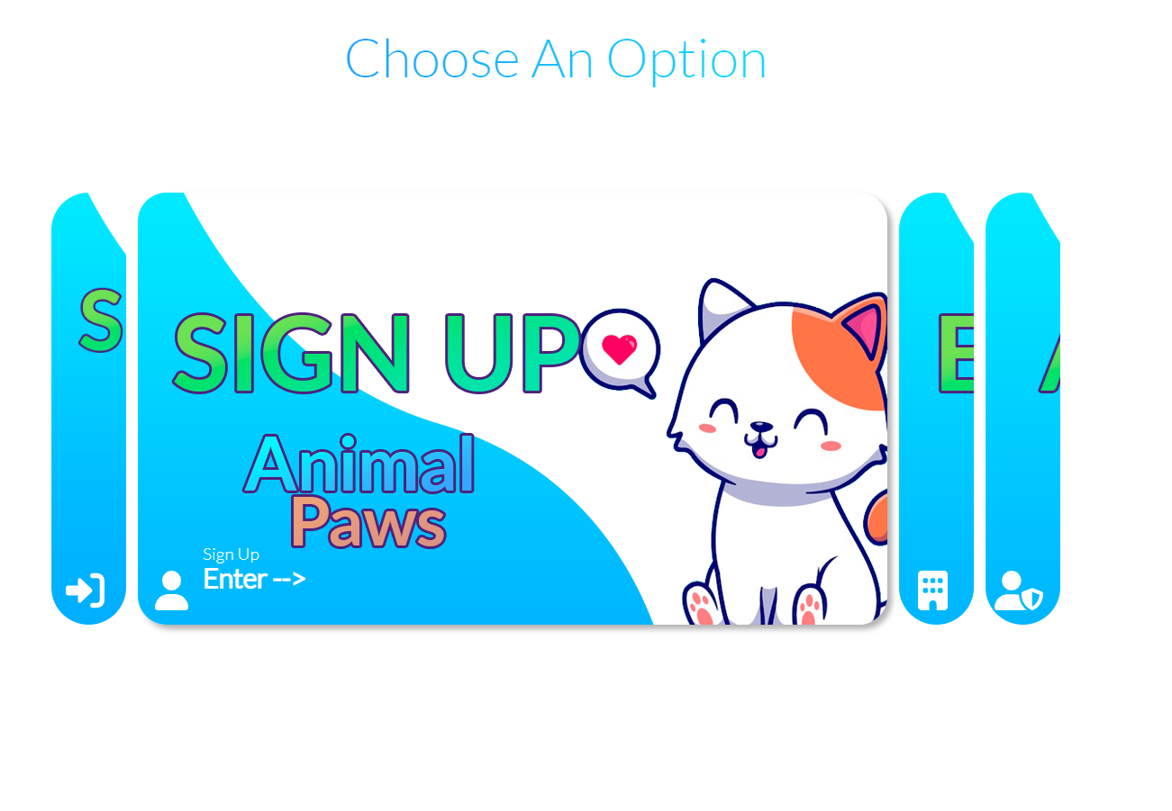

**Descripción**

La sección de registro permite a un usuario común y corriente registrarse en Animal Paws pidiendo sus datos básicos como nombre, correo, contraseña etc y por último aceptar los términos de condición y de uso los cuales se desplegaran al hacer click en ellos de esta forma se puede ya se puede hacer el registro de la cuenta en Animal Paws.

## 6.5 INICIO DE SESIÓN

**Captura**

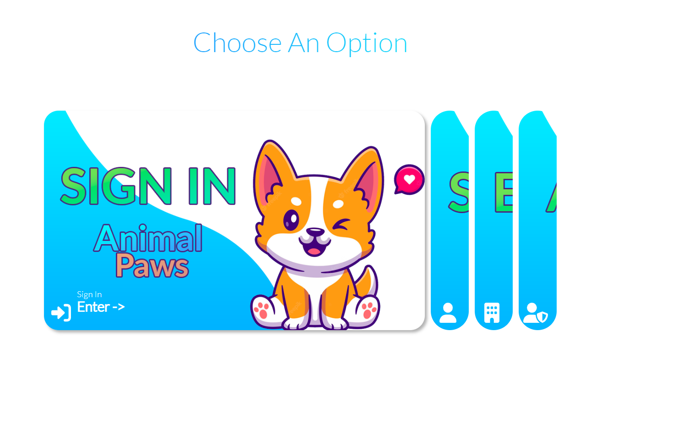

**Descripción**

La sección de inicio de sesión permite a un usuario ya registrado ingresar por medio de su correo y contraseña y también da la opción de dejar la cuenta abierta indefinidamente por el tiempo en el que el usuario desee.

## 7.6 DESTACADOS

**Captura**

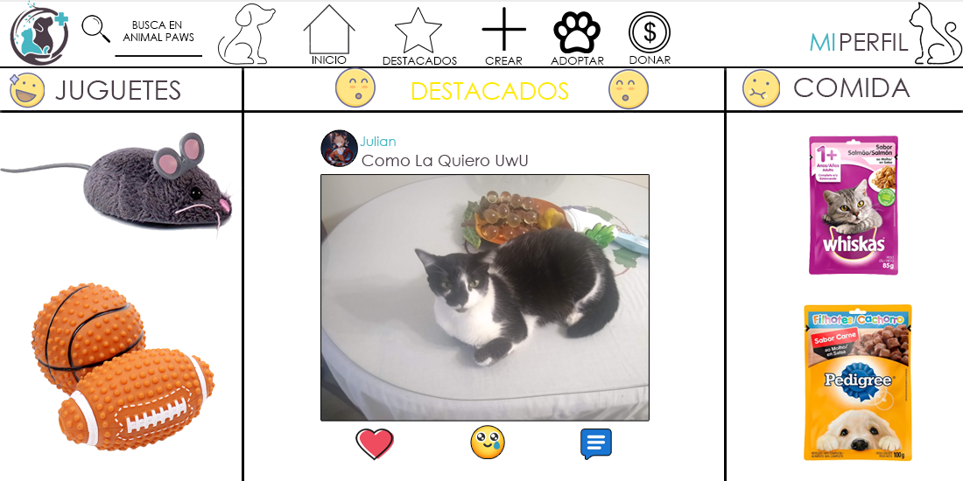

**Descripción**

Vista general al iniciar sesión con diferentes apartados.

La página se dirigirá automáticamente al apartado de destacados en el cual aparecen los anuncios más destacados del día o la semana.

En este mismo apartado hay 3 opciones las cuales son “Me Encanta” representada con un corazón, “Glorioso” la cual está representada con una carita feliz con una lagrima y “Comentario” en donde se puede comentar la foto y hacer hilos a través de ellos.

En los apartados de juguetes y comida muestran algunos de los productos los cuales puedes comprar o donar a algún animal.

## 8.7 CREACIÓN DE ANUNCIOS

**Captura**

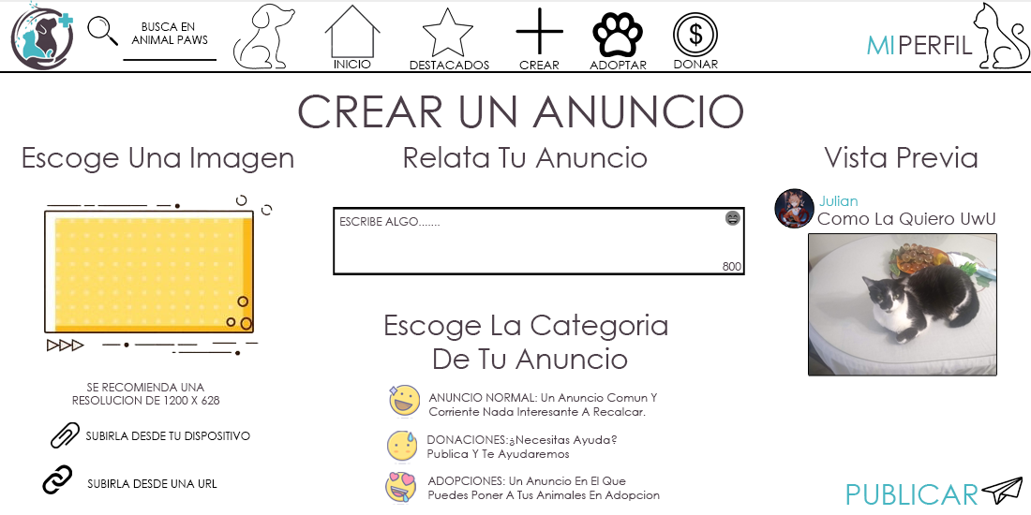

**Descripción**

En este apartado se puede crear un anuncio en el cual podrás colocar una imagen video o solo texto expresando cualquier cosa relacionada a los animales en la parte de categorías se podrá escoger que tipo de anuncio se desea si uno normal de adopción o donación estos tendrán sus restricciones y se tendrá que aceptar un acuerdo el cual tendrá unas cláusulas que en el caso de incumplirse se tomarán medidas con el usuario en cuestión ya sean estafas, suplantación de identidad etc.

En la última parte se mostrará una vista previa del anuncio en la cual se podrá visualizar el cómo quedará el anuncio antes de publicarlo.

## 9.8 PANTALLA DE ADOPCIÓN

**Captura**

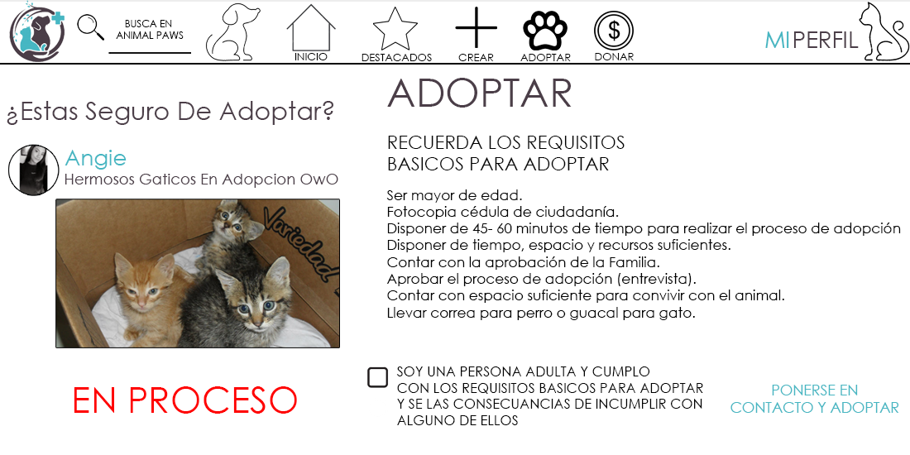

**Descripción**

En este apartado se puede visualizar el proceso de adopción que se realiza en la página con el anuncio de la adopción a un lado y los requisitos básicos para adoptar del otro antes de poder adoptar tienes que aceptar la pauta que está descrita allí mismo al aceptarla ya se puede proceder al proceso de adopción en el cual el usuario se contacta con la persona que tiene los animales en adopción por medio de un chat interno donde se hacen los procesos correspondientes para la adopción del animal.

## 1.9 PANTALLA DE DONACIÓN

**Captura**

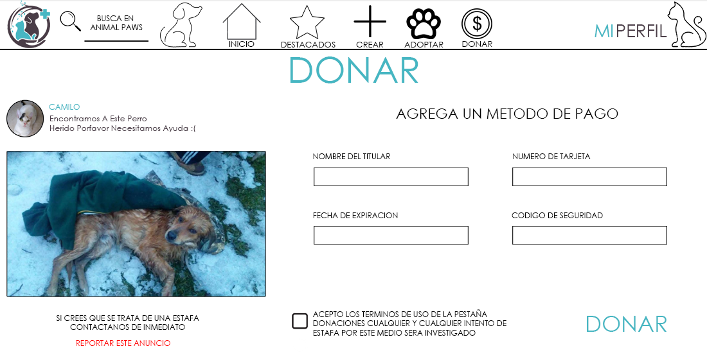

**Descripción**

En este apartado se puede visualizar el proceso para donar a una persona la cual lo necesita con la vista de la publicación y debajo un botón para reportar el anuncio en caso de ser sospechosa o algún tipo de estafa.

Al lado derecho se visualiza el método de pago que se desea ingresar para completar el proceso de donación una vez llenado los datos se tendrá que aceptar una pauta allí puesta la cual se puede ampliar a la pauta completa en donde se mencionara que ocurrirá con el dinero donado y las acciones que se tomarán en caso de ser una estafa una vez aceptado el acuerdo se puede donar a la persona el monto que se desee.